Tiskový materiál

NOVÝ RENAULT EXPRESS VAN: PRAKTICKÁ A ÚSPORNÁ DODÁVKA
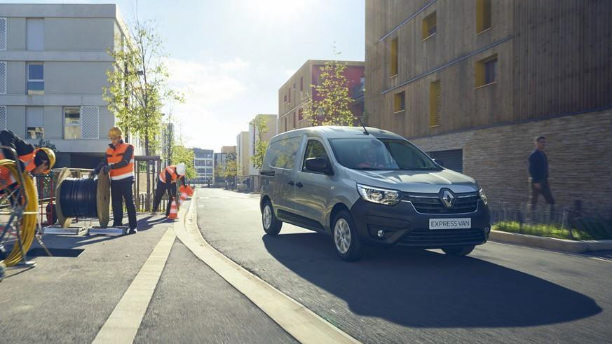

OBSAH
RENAULT ZAČLEŇUJE DO SVÉHO SORTIMENTU MALÝCH DODÁVEK NOVÝ EXPRESS VAN 3
OPTIMALIZOVANÁ NAKLÁDKA / VYKLÁDKA PRO VĚTŠÍ PRAKTIČNOST 4
Objem nákladového prostoru na nejlepší úrovni 4
Užitečné zatížení uzpůsobené potřebám firem 4
Funkční nákladový prostor 4
DYNAMICKÝ A ROBUSTNÍ EXTERNÍ DESIGN 5
Design „by Renault“ v souladu s pravidly značky 5
Fluidní boční design 5
Méně viditelných detailů, více hodnotu zvyšujících konečných úprav 5
Individualizovat užitkové vozidlo podle image podniku 5
FUNKČNÍ A POHODLNÝ DESIGN INTERIÉRU 6
Čistý vnitřní prostor ve stylu Renaultu 6
Ergonomické místo pro řízení 6
Posílená odolnost vnitřního prostoru 6
Početné a štědré úložné prostory 6
TECHNOLOGICKÁ NABÍDKA, KTERÁ NABÍZÍ TO HLAVNÍ A DOKONCE JEŠTĚ VÍCE! 7
Systém Rádio Connect R&Go nebo Renault EASY LINK 8’’ 7
Užitečné technologie, až sedm zásuvek uvnitř vozidla 7
PODPORA ŘÍZENÍ, VŠE NEZBYTNÉ PRO VĚTŠÍ BEZPEČNOST 8
Větší bezpečnost za volantem: zvýšená viditelnost a stabilita spojovacího zařízení 8
Klidné řízení: podpora při rozjíždění do kopce, regulátor rychlosti 8
Jednodušší a snazší manévrování 8
SORTIMENT ČTYŘ BENZÍNOVÝCH A DISELOVÝCH POHONNÝCH JEDNOTEK 9
PŘÍLOHA 1 – RENAULT PRO+ 10
PŘÍLOHA 2 – VÝROBA 11
PŘÍLOHA 3 – RENAULT TECH 12
PŘÍLOHA 4 – ROZMĚRY 13
PŘÍLOHA 5 – TECHNICKÁ DOKUMENTACE 15

RENAULT ZAŘAZUJE DO SVÉHO SORTIMENTU MALÝCH DODÁVEK NOVÝ EXPRESS VAN

Tato praktická a úsporná malá dodávka je určena zejména pro podniky usilující o nejlepší poměr cena/výkon, kterým uspokojuje jejich nejdůležitější potřeby. Nový Express Van, který se vyrábí v závodě Renaultu v Tangeru, v Maroku, se začne prodávat v Evropě a ve světě od dubna 2021.

„Nový Express Van se vyznačuje dynamickým a robustním vnějším designem, který je v naprostém souladu s pravidly pro styl u značky Renault. Nabízí na trhu nesrovnatelné rozměry ve své kategorii, moderní vnitřní prostor zahrnující řadu úložných prostor, pohodlná sedadla s dlouhou životností. S Novým Express Van se Renault obrací na zákazníky požadující objem a to, co je ve vozidlu opravdu nutné.“
Jean-Louis Wiedemann, obchodní ředitel oddělení malých dodávek, skupina Renault.

Nový Express Van: 5 neopomenutelných vlastností
- Příjemnější pobyt uvnitř vozidla s úložnými prostory o objemu přibližně 48 litrů, což je nejvyšší objem ve své kategorii.
- Praktické nakládání! Velká šířka posuvných bočních dveří (716 mm). Délka ložné plochy (1,91 m) a objem nákladového prostoru (až 3,7 m³) za pevnou přepážkou na nejlepší úrovni na trhu.
- Konektivita: indukční nabíjení, až tři zásuvky USB a čtyři zásuvky 12 V a multimediální systém EASY LINK s 8“ displejem, zrcadlením smartphone a navigací.
- Posílená bezpečnost s displejem Rear View Assist, různými řešeními na zlepšení viditelnosti mrtvých úhlů a systémem stabilizace přívěsu.
- Čtyři benzínové a dieselové motory.

OPTIMALIZOVANÁ NAKLÁDKA / VYKLÁDKA PRO VĚTŠÍ POHODLÍ

Nový Express Van má nejlepší proporce ve své kategorii: délka nákladového prostoru na podlaze 1,91 m (s plnou přepážkou) u vozidla s délkou 4,39 m a šířka bočních posuvných dveří (716 mm). Je stále více praktický a umožňuje až 780 kg užitečného zatížení v benzínové verzi a 650 kg v dieselové verzi. Nový Express Van nabízí rekordní úroveň úložných prostor (přibližně 48 l) a objem nákladového prostoru až 3,7 m³.

Objem nákladového prostoru na nejlepší úrovni
Boční posuvné dveře mají se svými 716 mm největší šířku na trhu. Z důvodu lepšího přístupu ke zboží a zjednodušení nakládky a vykládky je nový Express Van vybaven zadními dveřmi dělenými 2/3 – 1/3 a nabízí velkou šířku otvírání. Má nejlepší poměr délky nákladového prostoru (s plnou přepážkou) k délce vozidla s 1,91 m užitečné délky. Tato délka nákladového prostoru se může zvýšit na 2,36 m se sklopeným sedadlem spolujezdce a sklopenou variabilní přepážkou. Nový Express Van tak nabízí objem nákladového prostoru od 3,3 m³ do 3,7 m³.

Užitečné zatížení uzpůsobené potřebám firem
Nový Express Van umožňuje až 780 kg užitečného zatížení v benzínové verzi a 650 kg v dieselové verzi. Aby mohl přepravovat podle potřeby ještě více, tak je v opci nabízeno rovněž tažné zařízení.

Funkční nákladový prostor
Nový Express Van má to nejdůležitější vybavení. Z důvodu zajištění bezpečnosti a snazší nakládky je užitkové vozidlo vybaveno šesti otočnými oky na zemi a čtyřmi na stranách (v opci) a osvětlením v horní části, které může mít až 18 W (LED v opci). Klíče se třemi tlačítky (sklopné či nikoliv) umožňují otevřít nákladový prostor nezávisle z přední kabiny. Podle potřeby jsou k dispozici plastová podlaha do nákladového prostoru, úložné prostory do posuvných dveří, dřevěná protiskluzová podlaha nebo dřevěné obložení stěn.

DYNAMICKÝ A ROBUSTNÍ VNĚJŠÍ DESIGN

Nový Express Van se vyznačuje vertikálním nárazníkem, vysokou mřížkou chladiče, tvarovanou kapotou a fluidními liniemi. Prezentuje se LED světleným podpisem ve tvaru C, který je součástí identity značky Renault. Pečlivý design nechává vyniknout hodnotu zvyšující detaily a chromové linie, hodné osobního vozidla.

Design „by Renault“ v souladu s pravidly značky
Nový Express Van vyjadřuje svou robustnost přední stranou vozidla: vysoká mřížka a široká kapota, ochranný přední nárazník. Nový Express Van přebírá pravidla stylu, která jsou součástí identity značky Renault a část designových kódů Nového Kangoo Van, jako jsou LED světelný podpis ve tvaru C a chromovaná maska s typickým tvarem. Nová halogenová světla s dvojitou optikou jsou výkonnější a nabízejí až o 90 % větší intenzitu při rozsvícení dálkových světel (+ 60 % u potkávacích světel).

Fluidní boční design
Blatníky, přední dveře a boční posuvné dveře jsou tvořeny plynulými liniemi určujícími aerodynamický tvar karoserie. Obdélníkový design dveří optimalizuje přístup do nákladového prostoru.
Robustní horizontální kliky dveří se harmonicky začleňují do vozidla. Některé designové prvky ještě zvyšují funkčnost vozidla. Jedná se například o ochranu spodní části dveří a 15“ kola s okrasnými kryty. Vnější zpětná zrcátka poskytují velmi dobrou viditelnost. Z důvodu optimalizace spotřeby bylo zapracováno na aerodynamice v přední části vozu.

Méně viditelných detailů, kvalitní provedení
Nový Express Van nabízí pečlivě provedený design. V přední části zvýšená linie kapoty zakrývá stěrače, trysky ostřikovačů a panty. Tažné oko je ukryto v krytu mlhovky. V zadní části zmizely z důvodu zvýšení odolnosti proti vloupání a krádeži pojistky zámku dveří.

Individualizujte vůz dle svých potřeb
Nový Express Van je nabízen ve speciálním odstínu modrá Iron a čtyřech barvách, které jsou společné s Novým Kangoo Van: dva nemetalické laky bílá Glacier a šedá Urban, a dvě metalízy, šedá Highland a černá.
Samozřejmě je také možné navrhnout a realizovat konkrétní barvy přizpůsobené barevným kódům velkých vozových parků.
.

FUNKČNÍ A POHODLNÝ DESIGN INTERIÉRU

Vnitřní prostor má obdobně jako vnější část vozidla moderní design s horizontální přístrojovou deskou s řadou praktických úložných prostor. Komfortní sedadla s odolnými potahy a výrazným bočním vedením pomáhají snižovat únavu za volantem.

Vnitřní prostor se vším potřebným
Vnitřní prostor zahrnuje moderní horizontální palubní desku s čistými liniemi zvýrazňujícími objem vnitřního prostoru. Obložení dveří a střechy dále zlepšuje dobrý pocit z pobytu na palubě. Pokud jde o provedení detailů, chromové prvky na volantu, na ovládání klimatizace a na vnitřních klikách dveří zvýrazňují funkční design Nového Express Van.

Ergonomické místo řidiče
Nový Express Van nabízí naprosto pohodlné prostředí s pečlivě propracovanými sedadly s posílenou boční podporou a velké moderní opěrky hlavy. Řidič může nastavovat výškově (+/- 40 mm) a podélně (+/- 110 mm) pozici svého sedadla a také výšku svého pásu a volantu. Z důvodu ještě většího pohodlí při řízení je sedadlo řidiče k dispozici v opci s loketní opěrkou. A konečně optimalizace akustiky zabraňuje únavě řidiče.

Posílená odolnost vnitřního prostoru
Nový Express Van je v kabině vybaven odolným a omyvatelným plastovým obložením. V rámci opce může být také vybaven zesíleným čalouněním, aby se ještě více přizpůsobil intenzivnímu používání ze strany firem vyžadujícímu velký počet vystoupení a nastoupení do vozidla.

Početné a štědré úložné prostory
Nový Express Van je v rámci své kategorie s 48 litry úložných prostor v kabině a objemem nákladového prostoru od 3,3 do 3,7 m³ na nejlepší úrovni. Třináct úložných prostorů nacházejících se na strategických místech zjednodušuje každodenní život posádky vozidla. Patří mezi ně:
- Úložný prostor nad volantem (1,2 l)
- Úložný prostor na levé straně volantu (0,8 l)
- Úložné prostory na dveřích (2 x 2,9 l), kam je možné umístit láhev o objemu 1,5 l
- Úložný prostor pod střechou (21,8 l)
- Uzavíratelná přihrádka před spolujezdcem (7,4 l)
- Otevřený střední úložný prostor v horní části přístrojové desky (4,2 l)
- Dva držáky na kelímek (2 x 0,5 l) před řadící pákou a úložný prostor za ruční brzdou (0,4 l)
- Velký otevřený úložný prostor (3,8 l) při absenci čelního airbagu pro spolujezdce
- Malý úložný prostor (0,2 l) s rádiem Connect R&Go.

NABÍDKA TECHNOLOGIÍ, KTERÁ ZAHRNUJE TO HLAVNÍ, A DOKONCE I NĚCO NAVÍC!

Nový Express Van nabízí tři úrovně multimediálního vybavení: Rádio Connect R&Go a také multimediální systém Renault EASY LINK s 8 palcovým dotykovým displejem ve dvou verzích, s navigací nebo bez ní. Nabízí indukční nabíjení pro chytrý telefon, až tři zásuvky USB a čtyři zásuvky 12 V, z toho jednu v nákladovém prostoru.

Systém Rádio Connect R&Go nebo Renault EASY LINK 8’’
Nový Express Van je k dispozici s rádiem Connect R&Go, nebo nabízí 8 palcový dotykový displej, pokud je vybaven multimediálním systémem Renault EASY LINK. Na palubě vozu se nacházejí dva širokopásmové a dva výškové reproduktory pro optimální akustický komfort.
Je kompatibilní se systémem rozpoznávání hlasu a umožňuje připojení přes kabel se systémy Android Auto a Apple CarPlay, aby bylo možné uvnitř vozidla používat oblíbené aplikace, odesílat a přijímat SMS zprávy, telefonovat, poslouchat hudbu a využívat hlasové asistenty Google Voice a SIRI, a to vše v souladu s pravidly silničního provozu a bez rizika.
Verze s navigací 2D/3D přináší navádění, umožnuje lokalizovat křižovatky atd. Umožňuje též navigování bez signálu GPS, a to díky vnitřnímu gyroskopu.

Užitečné technologie, až sedm zásuvek uvnitř vozidla
Protože Nový Express Van míří výše než je na trhu standardem, tak nabízí tři zásuvky USB pro snažší život na palubě. Jedna zásuvka USB se nachází na čelní straně rádia a dvě v úložném prostoru nad volantem. Tyto přípojky jsou doplněny o čtyři zásuvky 12 V, z nichž jedna je v úložném prostoru, což je užitečné pro nabíjení nářadí na baterie. Nový Express Van obsahuje indukční nabíjení o výkonu 15 W umožňující nabíjet chytrý telefon a současně používat aplikace.

ASISTENTY ŘÍZENÍ, VŠE NEZBYTNÉ PRO VĚTŠÍ BEZPEČNOST

Nový Express Van využívá soubor nových asistentů řízení pro podstatné zvýšení bezpečnosti za volantem a řidičův přehled o dění v okolí vozu.

Větší bezpečnost za volantem: zvýšená viditelnost a stabilizace přívěsu
- Systém Rear View Assist, který využívá kameru umístěnou nad zadními dveřmi, umožňuje řidiči sledovat dění za vozidlem, i když má plechovou přepážku. Zadní pohled je převeden na 5 palcový displej nacházející se na místě vnitřního zpětného zrcátka. Získaný pohled je tak lepší než s prosklenými dveřmi (bez mřížky, bez nákladu, bez skel zmenšujících zorné pole). Tento systém, který je kompatibilní se střešními nosiči, se spustí automaticky při rozjezdu a funguje ve dne i v noci.
- Z důvodu zvýšení bezpečnosti na cestách je Nový Express Van vybaven zpětným zrcátkem Wideview pro hlídání mrtvého úhlu. Je vypouklé, umístěné na sluneční cloně na straně spolujezdce. Umožňuje vidět, co se děje v mrtvém úhlu vozidla s plechovou přepážkou, například projet naprosto bezpečně křižovatkou.
- Abychom šli ještě dál, systém sledování mrtvého úhlu upozorní řidiče, pokud se nějaké vozidlo nachází během řízení v oblasti mrtvého úhlu. Je aktivní při rychlosti 30 až 140 km/h, pokrývá díky čtyřem senzorům obě strany vozidla. Dokáže detekovat vozidla včetně motorek a kamionů.
- Potřeba je rovněž uvést systém stabilizace přívěsu. Systém, který je spojen s ESC, snižuje bez omezení rychlosti vybočení přívěsu a zlepšuje tak chování na silnici za obtížných podmínek způsobených bočních větrem nebo stavem silnice.

Klidné řízení: asistent rozjezdu do kopce, tempomat
- Nový Express Van je vybaven asistentem rozjezdu do kopce, který je spojen s ESC a který udrží vozidlo bez pohybu po dobu přibližně dvou sekund, pokud je sklon větší než 3 %. Brzdy se pak následně postupně uvolňují.
- Funkce Extended Grip (s celoročními pneumatikami) zlepšuje trakci Nového Express Van při rozjíždění a malé rychlosti na měkkém podkladu se špatnou přilnavostí (na stavbě, prach, tvrdý písek, sníh, vlhká půda atd.). Je aktivní až do rychlosti 50 km/h a umožňuje řidiči, aby pokračoval v cestě místo toho, aby vozidlo prokluzovalo nebo zapadlo.
- Z důvodu dalšího zvýšení bezpečnosti ve městech i na dálnici a snazšího dodržování rychlosti v provozu je Nový Express Van vybaven tempomatem a omezovačem rychlosti, který je velmi snadno přístupný díky tlačítkům umístěným na volantu.

Jednodušší a snazší manévrování
- Přední / zadní parkovací asistent usnadňuje manévrování tím způsobem, že zvukově upozorňuje na blízkost překážek ve vzdálenosti od 1,20 m do 30 cm. Čtyři senzory umístěné na přední a zadní části vozidla tak pomáhají předcházet riziku drobných nehod.
- Aby bylo manévrování při parkování ještě snazší, je Nový Express vybaven couvací kamerou s přenosem celého obrazu do multimediálního systému s čarami pro navádění nebo na vnitřní zpětné zrcátko: v kombinaci s impozantním průměrem otáčení (11,4 m) ideální pro manévrování v těsném prostoru (město, skladiště).

SORTIMENT ČTYŘ BENZÍNOVÝCH A DISELOVÝCH POHONNÝCH JEDNOTEK

Nový Express Van je uváděn na trh s benzínovým motorem 1.3 l (100 koní) a dieselovými motory 1.5 Blue dCi 75 a Blue dCi 95 zaručujícími nízkou spotřebu.

V Evropě se Nový Express Van prodává s benzínovým motorem 1.3 TCe 100 FAP (75 kW - 200 Nm) a dieselovými motory 1.5 Blue dCi 75 a 95 (55 kW- 220 Nm a 70 kW - 240 Nm). Všechny tyto pohonné jednotky se nabízejí s manuální 6 stupňovou převodovkou.

Smíšená spotřeba v cyklu WLTP začíná na:
- 5,1 l /100km (133 g CO2/km) u dieselových motorů
- 6,7 l /100km (152 g CO2/km) u benzínových motorů.

Pohonná jednotka Ecoleader Diesel 1.5 Blue dCi 75 je nabízena s omezením rychlosti na 100 km/h, což umožňuje zaručit nízkou spotřebu paliva bez ohledu na způsob řízení (úspora 0,5 l/100 km a 12 g CO2/km ve smíšeném cyklu WLTP).

Režim Eco, který lze zapnout tlačítkem na palubní desce, umožňuje navíc dosáhnout úspory paliva až o dalších 12 %. Kontrolka „ Gear Shift Indication“ ukazuje řidiči optimální moment pro přeřazení s cílem dosáhnout další úspory až o 5 %.

Je nutné zmínit, že servisní interval je 30 000 km nebo každé dva roky (v závislosti na zvyklostech řidiče).

PŘÍLOHA 1 – RENAULT PRO+

Renault Pro+ si další rok po sobě udržel svou pozici evropského lídra v prodeji elektrických užitkových vozů.

V roce 2020, poznamenaném zdravotní krizí, prodala skupina Renault 520 640 užitkových vozů (včetně JINBEI), což představuje 5,48% podíl na světovém trhu (mimo Severní Ameriku). Tlak na mezinárodní trh pokračuje se 47,8 % celosvětového prodeje vozů ve srovnání se 42,3 % v roce 2019.

Nepočítaje pickupy, je Renault druhý v evropském segmentu užitkových vozů s 14,6% podílem na trhu. Značka je také na druhém místě v Latinské Americe.

Řada užitkových vozů Renault nabízí vozy v rozmezí nosnosti 1,6 – 4,5 t s objemem 2 – 22 m³ v benzinu, naftě a elektřině (ZOE, Kangoo Z.E. a Master Z.E.).

Renault je evropským lídrem v prodeji elektrických užitkových vozů s 36% podílem na trhu, zejména díky svému nejprodávanějšímu modelu Kangoo Z.E.
Od roku 2003 přináší značka Renault Pro+ své jedinečné know-how v oblasti lehkých užitkových vozů prostřednictvím přizpůsobitelných, úsporných a uznávaných produktů. Jakožto specializovaná značka má svou vlastní řadu, služby a mezinárodní síť 626 poboček určených k poskytování služeb zákazníkům z řad profesionálů.

PŘÍLOHA 2 – VÝROBA

Nový Express Van se vyrábí v Maroku, v závodě Renaultu v Tangeru.

Závod Renaultu v Tangeru je revolučním závodem, symbolem „nulových emisí uhlíku“ a úplné redukce kapalných průmyslových odpadů. Od svého založení v roce 2008 vyrobil více než 1,8 milionu vozidel. Od roku 2012 se tu vyrábí vozidla značky Dacia a dodávka Dokker.

Aby se závod v Tangeru připravil na příchod Nového Express, došlo k investicím s cílem adaptovat nejnovější standardy Renault. Přibylo 32 robotů pro práci s plechy. Lakovna byla vybavena novým lakovacím stanovištěm a pracovištěm, kde se dělají speciální odstíny. Do montážní linky bylo rovněž přidáno pracoviště přípravy kokpitů. Více než 100 pracovníků bylo proškoleno v Technocentru ve Francii.

PŘÍLOHA 3 – RENAULT TECH

Renault Tech již více než 10 let navrhuje, vyrábí a prodává soukromým, firemním a velkým zákazníkům upravená vozidla skupiny Renault. V roce 2020 využil Renault Tech své know-how v oblasti průmyslových přestaveb k zakázkové výrobě téměř 270 000 automobilů, zcela v souladu se standardy skupiny Renault. Společnost je přítomna v šesti zemích s 358 zaměstnanci na 14 různých místech, z nichž 12 je integrováno do závodů skupiny Renault.
Pokud jde o lehké užitkové vozy Renault, Renault Tech zajišťuje pro nový Kangoo Van širokou škálu výbavy, jako jsou: Easy Inside Rack, protiskluzová dřevěná podlaha a výdřeva boků, obložení z polypropylenu, kryty prahu bočních dveří, tažné zařízení, zesílené zámky a autoalarm.
Renault Tech díky dílnám na konci montážní linky v závodě v Tangeru splňuje specifické požadavky zákazníků s vozovými parky (vybavení nákladového prostoru, instalace střešních nosičů atd.).
Díky Renault Tech je Renault jediným evropským výrobcem automobilů s více než 30letou zkušeností s výrobou vozidel na míru pro zákazníky s hendikepem. Renault Tech, francouzský lídr v této oblasti, pracuje ve specializovaném závodě v Heudebouville (Francie) na výrobě vozů, které jsou přizpůsobeny všem druhům hendikepů.

PŘÍLOHA 4 – ROZMĚRY

Nový Renault Express Van

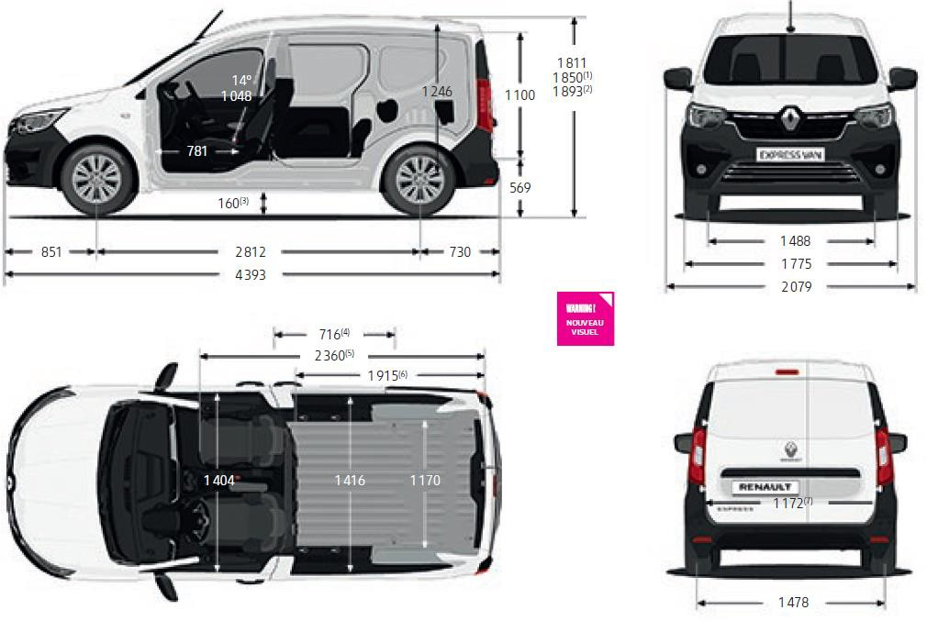

Nákladový prostor
Objem nákladového prostoru za plechovou/mřížkovanou přepážkou
Objem nákladového prostoru se staženou mřížkovanou přepážkou a sklopeným sedadlem spolujezdce
Výška křídlových dveří
(1) Se střešními lištami. (2) S anténou. (3) Světlá výška bez nákladu.
- Šířka bočního otevírání.
- Délka nákladového prostoru s otevřenou variabilní přepážkou a sklopeným sedadlem spolujezdce
- Délka nákladového prostoru za plnou přepážkou. (7) Hodnota 1000 mm od prahové lišty
Údaje se udávají v mm.

PŘÍLOHA 5 – TECHNICKÁ DOKUMENTACE

Nový Renault Express Van

 | TCe 100 FAP | Blue dCi 75 | Blue dCi 75 Ecoleader | Blue dCi 95
Motory
Kapacita (cm3) / počet válců / ventily | 1333/4/16 | 1461/4/8
Maximální výkon kW EEC (koní) při ot/min | 75 (100) při 4 500 | 55 (75) při 3 000-3 750 | 55 (75) při 3 000-3 750 | 70 (95) při 3 000-3 750
Max. točivý moment Nm EEC při ot/min | 200 při 1 500 | 220 při 1 750-2000 | 220 při 1 750-2000 | 240 při 1 750-2 000
Typ vstřikování | Přímé | Common rail | Common rail | Common rail
Palivo / kapacita nádrže (l) | Benzin – 50 | Nafta – 50 | Nafta – 50 | Nafta – 50
Kapacita nádrže AdBlue (l) – pouze naftové motory | - | 17 | 17 | 17
Emisní norma | Euro 6D – Temp
Typ převodovky/počet rychlostí | Manuální převodovka / 6 rychlostí
Stop & Start a rekuperace energie při brzdění | Jako standard
Interval údržby | Až 30 000 km / 2 roky
Výkon
Maximální rychlost (km/h) | 166,6 | 148,1 | 100 | 161,8
0 – 100 km/h (s) | 11,9 | 16,3 | 16,3 | 13
Spotřeba paliva a emise CO2 (2) Francie
Homologační protokol ⁽³⁾ | WLTP
Emise CO2 (l/100 km) (min/max) | 153/160 | 133/141 | 122/129 | 134/140
Smíšená spotřeba (l/100 km) (min/max) | 6,8/7,1 | 5,1/5,4 | 4,7/4,9 | 5,1/5,3
Řízení
Průměr otáčení mezi obrubníky / stěnami (m) | 11,1/11,6
Brzdy
Systém proti zablokování kol (ABS) s asistentem pro nouzové brzdění a elektronická kontrola stability (ESC) | Jako standard
Ventilované přední brzdové kotouče: průměr x tloušťka (mm) – zadní bubnové brzdy: průměr (“) | Ventilovaný brzdový kotouč 280 x 24 – buben 9”
Pneumatiky
Pneumatika / velikost kola | 185/65R15

(1) Při dosažení 1. nebo 2. z obou limitů. (2) Spotřeba paliva a emise CO2 jsou homologovány podle standardní metody uvedené v předpisech. Je stejná pro všechny výrobce a umožňuje tak srovnávat vozidla mezi sebou. Mimo přestavby. (3) WLTP: tento nový protokol umožňuje dosáhnout výsledků, které jsou mnohem bližší výsledkům dosahovaným při běžných denních trasách, než je protokol NEDC.

